Unit 6 From farm to table
Part A Let’s spell教学设计
单元 | Unit 6 |  | 课时 | 第 3课时
教学内容分析 | 本课时是人教PEP版四年级下册Unit 6 From farm to table的语音专项课Part A Let’s spell，核心教学内容为掌握字母组合ear的两种发音规则：/ɪə/和/eə/。本节课依托农场主题情境展开，设置层层递进的语音学习活动，首先通过歌谣聆听、跟读、吟唱，让学生初步感知ear的两种发音差异，歌谣语句贴合单元主题、韵律明快，易于学生记忆模仿。其次通过“Read, listen and circle”听音辨词、“Look, listen and write”听音写词、正误判断等专项练习，帮助学生精准区分两种发音对应的单词，强化语音辨别能力。同时结合单词匹配、趣味游戏、句子填空等互动活动，实现语音知识、核心词汇与简单句型的融合运用，有效提升学生的语音拼读、辨识和书写能力，为学生后续自主拼读同类陌生单词、阅读简单文本和口语表达奠定语音基础。
教学目标 | 通过本课时的学习，学生能够：  1.感知并掌握字母组合ear的两种发音/ɪə/、/eə/，能够准确认读dear, hear, near, pear, bear, wear等核心单词，理解单词含义，听懂、跟读并吟唱本课语音歌谣。（学习理解）  2.能够根据发音规则，准确辨析含ear字母组合单词的读音，独立完成听音辨词、听音圈词、听音写词练习；能规范书写核心语音单词，熟练运用发音规则拼读陌生的同类单词。（应用实践）  3.能够在农场主题情境中，运用ear发音规则自主拼读、归类拓展词汇；能结合核心单词进行简单短句创编，准确朗读含ear单词的句子，灵活运用语音知识辅助口语表达与文本阅读。（迁移创新）  完成课时目标所需的核心语言如下：  【核心词汇】  dear,bear,hear,near,clear,pear  【核心句型】  1.My dear bear,do you hear?  2.A chicken clucks very near.  3.I hear! It’s so clear!  4.Oh, dear! So many eggs here and there!  5.And near the eggs, there is a pear!
教学重难点 | 【重点】  1.学生能够掌握字母组合ear的两种发音规则：/ɪə/和/eə/。  2.学生能够熟练认读、书写核心单词，掌握歌谣韵律，能准确辨析不同发音的ear类单词。  【难点】  1.学生能够精准区分ear的两种易混淆发音，建立单词拼写与发音的对应关系。  2.学生能够灵活运用发音规则自主拼读陌生单词，并结合词汇进行简单句型创编与运用。
学情分析 | 本节课授课对象为小学四年级学生，该阶段学生具备一定的英语语音学习基础，已经掌握常见字母及简单字母组合的发音规则，拥有基本的单词拼读、听音辨词能力。四年级学生好奇心强，乐于参与歌谣吟唱、趣味游戏、互动练习等课堂活动，形象思维占主导，对情境化、游戏化的教学形式接受度高。但学生存在发音辨析能力薄弱的问题，极易混淆字母组合ear的/ɪə/和/eə/两种发音，且难以自主总结发音规律，同时在语音知识的灵活运用、陌生单词自主拼读方面能力不足。因此本节课需借助丰富的情境、多样的互动练习，分层突破发音难点，帮助学生夯实语音规则，提升知识运用能力。
教学工具 | PPT、单词卡片、板书贴纸
教学方法 | 听说法、情境教学法、游戏教学法、归纳法、任务驱动法
教学过程
教学目标 |  | 学习活动 |  |  | 效果评价
1.感知并掌握字母组合ear的两种发音/ɪə/、/eə/，能够准确认读dear, hear, near, pear, bear, wear等核心单词，理解单词含义，听懂、跟读并吟唱本课语音歌谣。（学习理解） |  | 1.学生观看视频，跟唱儿歌。  2.学生观察图片，快速读出图片中出现的单词。  3.学生根据课文情境图学习和理解本节课字母组合在单词中的发音。  What can you see?  What does mum say?  What do they hear?  What does bear say?  What does bear see?  What else(别的；其它的)? |  |  | 教师带领学生通过复习字母和字母发音激活学生原有自然拼读旧知。  教师观察学生是否能够通过情境图片理解本节课所学内容。
【设计意图】通过情境导入和图片展示，激发学生学习兴趣，结合示范模仿和跟读说唱，帮助学生快速感知air的发音，初步建立单词与发音的联系，落实学习理解目标。
2. 能够根据发音规则，准确辨析含ear字母组合单词的读音，独立完成听音辨词、听音圈词、听音写词练习；能规范书写核心语音单词，熟练运用发音规则拼读陌生的同类单词。（应用实践） |  | 4.学生跟着录音朗读chant，感悟字母组合ear在单词中的发音，完整地感知整个故事情节。  5.学生跟随录音朗读单词，感悟字母组合ear的发音规律。  6.学生观看视频，再次领悟字母组合ear在单词中的发音，同时学习该含有字母组合的单词的拼读。  8.学生观察图片，通过小游戏环节巩固字母组合的发音规律及拼读运用。 |  |  | 教师观察学生能否模仿录音中的语音语调朗读课文。  教师指导学生是否能够积极学习和运用发音规则进行拼读练习。
【设计意图】本阶段遵循“讲解—练习—巩固”的学习逻辑，从单词、句型到专项练习、趣味游戏，层层递进夯实语音规则，突破发音辨析重点难点，落实应用实践目标
3.能够在农场主题情境中，运用ear发音规则自主拼读、归类拓展词汇；能结合核心单词进行简单短句创编，准确朗读含ear单词的句子，灵活运用语音知识辅助口语表达与文本阅读。（迁移创新） |  | 9.学生观察并尝试根据发音规律朗读呈现的各组单词，找出各组单词相同字母组合的发音，然后听录音，圈出听到的单词。  10.学生观察图片，朗读句子，通过图片获取句子所缺的关键信息，并推测句中所缺单词，听录音，根据发音规则拼写单词。  11.学生自主完成课堂练习。 |  |  | 教师观察学生是否能够在故事的驱动下大胆进行拼读尝试。  教师观察学生是否能够独立完成课堂练习。
【设计意图】通过朗读、听录音、拼写单词，锻炼学生自主学习与语言运用能力，落实迁移创新的高阶教学目标，提升学生综合语言素养。
课堂练习 | Read and judge T or F  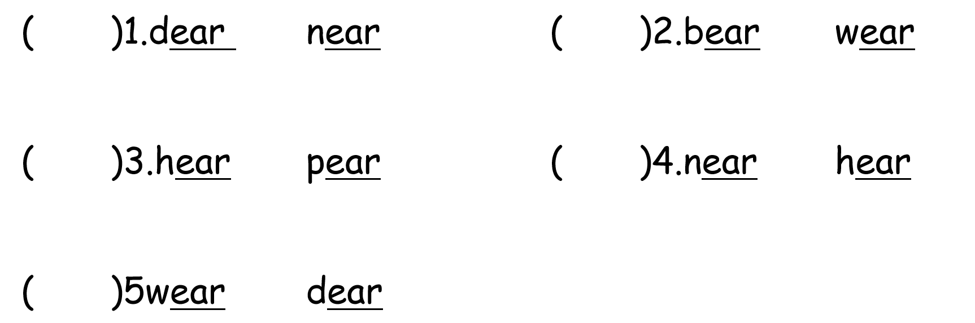
课后作业 | 基础：跟读、吟唱本课语音歌谣3遍，熟练掌握单词发音。  提高：规范抄写6个核心语音单词，每个单词抄写3遍。  拓展：自主查找2-3个含ear字母组合的单词，尝试拼读并标注发音，下节课分享；用2个核心单词各写一句简单句子。
板书设计 | 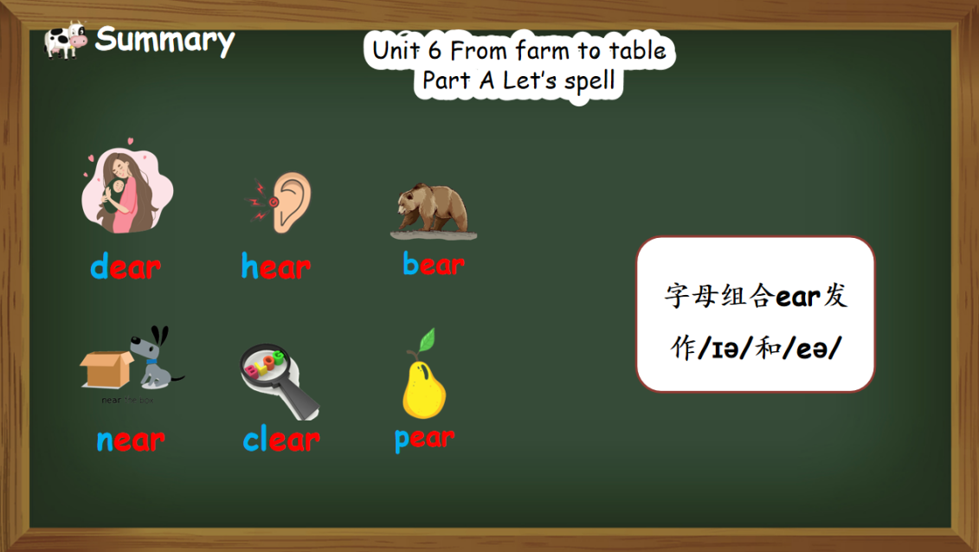
教学反思 | 本节课以农场主题情境贯穿全程，通过歌谣、游戏、分层练习等多样化活动，充分调动了学生的课堂参与积极性，大部分学生能够掌握ear的两种发音规则，完成基础的辨词、写词任务，基本落实课时教学目标。同时课堂存在一定不足：一是部分基础薄弱的学生仍易混淆/ɪə/和/eə/两种发音，自主拼读陌生单词的能力较弱；二是句型创编环节，学生的表达较为单一，灵活运用语言的能力有待提升；三是课堂互动覆盖面可进一步扩大，需更多关注学困生的学习状态。后续改进方向：针对发音难点，增加针对性对比练习，强化两种发音的区分记忆；设计梯度化的创编任务，降低学困生的表达难度；课堂中增加一对一指导、小组互助环节，兼顾不同层次学生的学习需求，进一步提升课堂教学效率。

